***50. léta***

**v ČSR**

* čistky a fyzické likvidace odpůrců komunistického režimu i ve vlastních řadách – **R. Slánský**
* **1953 – úmrtí J.V. Stalina a K. Gottwalda**
* prezident **A. Zápotocký** – špatná hospodářská situace - **měnová reforma 1953**
* krvavě potlačené nepokoje a protesty
* reforma vyhlášena nečekaně (lidé mají na utracení svých peněz 1 den a navíc neděli (většina podniků má zavřeno)
* nevýhodný směnný kurz 5:1 malé částky, 50:1vklady a velké částky 🡪 ožebračení statisíců lidí
* po měnové reformě se konečně ruší přídělový systém
* **1957 prezident A. Novotný** – pokračují popravy z politických důvodů, ale ve zmenšené míře
* 50. léta – **doba politických procesů (M. Horáková, R. Slánský**,…- popravy) – mnoho trestů smrti a doživotí – „monstrprocesy“ proti tzv. protistátním živlům, intelektuálům, kněžím, junákům, soc.demokratům,…
* **1955** – podpis **Varšavské smlouvy** (po vstupu SRN do NATO) – ČSR, SSSR, Polsko, Maďarsko a další státy spojeny i vojensky
* v SSSR nástup **N. Chruščova** – **částečná destalinizace** (**XX. sjezd KSSS – kritika kultu osobnosti**), r.1956 i u nás (**stržení Stalinova pomníku**)
* **1949 – vzniká Svaz československé mládeže a Pionýr**, SNDK(Státní nakladatelství dětské knihy - dnes Albatros)

Sport

* od 1948 – Emil Zátopek – mnohonásobný olympijský vítěz, mistr světa, Evropy, ČSR, držitel mnoha světových rekordů v bězích na různé tratě - jako hrdina ve své vlasti je významnou osobou v KSČ – nízká angažovanost (sportovně vytížen) a podpora demokratického křídla strany, po Pražském jaru odvolán ze všech pozic, nucený odchod z armády (nikde ho nechtěli - nesměli zaměstnat, hloubil studně)
* 1949 – ČSR vítězi na MS v hokeji, o rok později se již účastnit nesmí – hokejisté podezříváni z přípravy útěku, v den zahájení MS umístěni do vyšetřovací vazby a o více než půl roku později odsouzeni ve vykonstruovaném procesu k mnohaletým trestům (G. Bubník – 14 let, uranové doly Jáchymov)
* 1950 - A. Vrzáňová – vícenásobná vítězka MS, ME, MČR v krasobruslení – emigrace do USA(politický azyl) – KSČ rozpoutává kampaň

Kultura

* 1953 – 1. vysílání československé televize – uplatňování komunistické cenzury
* 1955 – 1. celostátní spartakiáda – navazuje na tradici Všesokolských sletů, stává se propagandou mírového a spokojeného života v ČSR ( milion cvičenců)
* 1959 - akademik Jaroslav Heyrovský – Nobelovy cena za chemii (polarograf) – po válce obviněn z kolaborace - neprokázáno

**v SSSR**

* 1953 – smrt **J. V. Stalina**
* novým generálním tajemníkem zvolen **Nikita Chruščov**
* 1956 – XX. sjezd komunistické strany SSSR (KSSS) – ,,kritika kultu osobnosti“ – kritika vlády Stalina (politických procesů, čistek)
* propuštění tisíců politických vězňů z gulagů, nenápadné ničení Stalinových symbolů (u nás zboření Stalinova pomníku)
* 1. vůdce SSSR, který navštívil USA - ,,**Chruščovovské tání,,**

**v NDR A SRN**

* do západního Berlína utíká obrovské množství lidí (odhad. 3 milióny)
* 1961 - stavba **Berlínské zdi –** zeď oddělující východní od západního Berlína
* přerušeno vlakové, tramvajové spojení, zazděno i metro
* zeď oddělila přátele, kamarády, známé…
* mnoho pokusů o útěk na západ
* součást tzv. železné opony (opevnění východních komunistických bloků)
* **ZB** se ocitl uprostřed NDR (**Německé demokratické republiky**)
* 1963 – do **ZB** přijíždí americký prezident Kennedy – ,,**I já jsem Berlíňan!“**

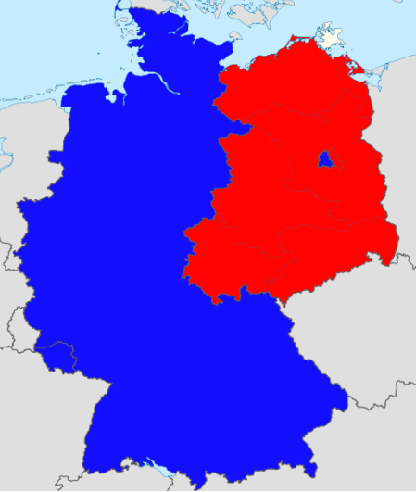

**Korejská válka**

* konflikt **studené války** (1950 – 1953)
* Na konci druhé světové války korejský poloostrov okupován Sovětským svazem a USA
* Hranicí **38. rovnoběžka**
* Sovětský svaz okupoval oblast jemu bližší, tedy severní Koreu (dodnes komunistická – KLDR).
* USA okupovaly Jižní Koreu (dnes demokratická; 1988)
* Toto rozdělení vedlo ke **vzniku Korejské lidově demokratické republiky** v severní části (v čele s **Kim Ir-Senem**)**a (Jiho)Korejské republiky**
* 1950 – útok KLDR na Jižní Koreu 🡪 JK rychle obsazena
* jednání rady bezpečnosti OSN – agresor KLDR 🡪  **vyslání vojsk OSN** do jižní Koreje
* ***POZNÁMKA*** To se však mohlo stát jen za souhlasu všech pěti členů rady bezpečnosti, kteří mají právo veta. Z toho plyne, že zástupce SSSR nebyl přítomen, a proto své právo veta Sovětský svaz uplatnit nemohl. Nepřítomnost SSSR byla totiž protestem proti Čínskému zástupci v OSN (Čínu zastupoval Tchaj-wan – Čankajšek).
* září 1950 OSN dobývá Soul
* říjen 1950 OSN na území KLDR
* 1951 – pomoc 500 000 „čínských lidových dobrovolníků“
* Vojska OSN zůstala **za 38. rovnoběžkou** (stav se téměř nezměnil)
* 1953 -**příměří** (v Pchanmundžomu).
* Demarkační čára mezi korejskými státy (38. rovnoběžka) byla označena za demilitarizované pásmo.